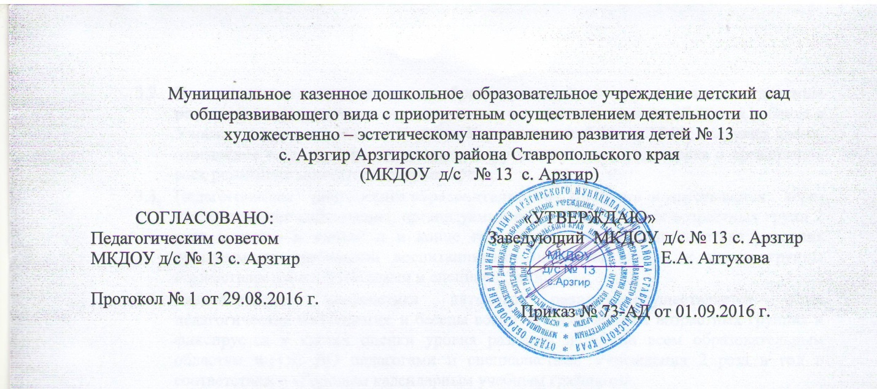
Положение о педагогическом совете
Муниципального казенного дошкольного образовательного учреждения детского сада общеразвивающего вида с приоритетным осуществлением деятельности по художественно-эстетическому направлению развития детей № 13 с. Арзгир Арзгирского района Ставропольского края (МКДОУ д/с № 13 с. Арзгир)

- Общие положения.
  - Настоящее положение о Педагогическом совете (далее – Положение определяет структуру, численность, порядок формирования, компетенцию, порядок организации деятельности Педагогического совета (далее – Совет)Муниципального казенного дошкольного образовательного учреждения детского сада общеразвивающего вида с приоритетным осуществлением деятельности по художественно-эстетическому направлению развития детей № 13 с. Арзгир Арзгирского района Ставропольского края (далее - МКДОУ д/с № 13 с. Арзгир).
  - Совет является коллегиальным органом самоуправления, созданным в целях развития и совершенствования образовательного процесса, повышения профессионального мастерства и творческого роста педагогов МКДОУ д/с № 13 с. Арзгир.
  - Положение, разработано в соответствии с Гражданским кодексом Российской Федерации, Законом РФ «Об образовании», Федеральным законом от 12 января 1996 г. № 7-ФЗ «О некоммерческих организациях», утвержденным приказом Министерства образования и науки Российской Федерации от 27 октября 2011 г. № 2562, Уставом Учреждения, иными локальными актами Учреждения.
  - Деятельность членов Совета основывается на принципах добровольности участия в его работе, коллегиальности принятия решений, гласности. Члены Совета не получают вознаграждения за работу в Совете.
  - Совет подотчетен Общему собрания Учреждения.
  - Настоящее Положение разработано и утверждено Общим собранием Учреждения. Введение в действие Положения осуществляется приказом Учреждения. Решение об изменении или отмене Положения принимается Общим собранием Учреждения, а вводятся в действие приказом Учреждения.
  - Настоящее положение является локальным нормативным актом Учреждения.
  - Положение принимается на неопределённый срок.
2. Функции Совета
2.1. Реализация государственной политики по вопросам дошкольного Образования.
2.2. Ориентация деятельности педагогического коллектива Учреждения на совершенствование образовательного процесса.
2.3. Разработка содержания работы по общей методической теме Учреждения.
2.4. Внедрение в практическую деятельность педагогических работников достижений педагогической науки и передового педагогического опыта.
2.5. Решение вопросов о переводе воспитанников из одной возрастной группы в другую.
3. Компетенция Совета
3.1. К компетенции Совета относится:
- обсуждение и выбор различных вариантов содержания образования, форм, методов образовательного процесса и способов их реализации;
- организация работы по повышению квалификации педагогических работников, развитию их творческих инициатив;
- рассмотрение вопросов внедрения и обобщения новых методик и технологий, педагогического опыта;
- разработка и утверждение учебных планов;
- представление педагогических работников к различным видам поощрений;
- определение направлений инновационной деятельности Учреждения,взаимодействия Учреждения с научными организациями;
- утверждение годового плана работы Учреждения;
- обсуждение Устава и других локальных актов Учреждения, по вопросам касающимся воспитательно-образовательного процесса и педагогической деятельности, внесение предложений о внесении в них необходимых изменений и дополнений;
- разработка и утверждение локальных актов Учреждения в рамках своей компетенции;
- рассмотрение вопросов организации дополнительных образовательных услуг воспитанникам, в том числе и платных;
- подведение итогов деятельности Учреждения за учебный год;
- заслушивание информации, отчетов педагогических и медицинских работников о состоянии здоровья воспитанников, ходе реализации образовательных и воспитательных программ, результатах готовности воспитанников к школьному обучению, отчетов о самообразовании педагогов;
- осуществление контроля за выполнением ранее принятых решений Совета;
- утверждение характеристик и принятие решений о награждении, поощрении педагогических работников Учреждения;
- принятие решений о создании федеральных, краевых и (или) муниципальных инновационных площадок, деятельность которых направлена на совершенствование учебно-методического, организационного,правового, финансово-экономического, кадрового,материально-технического обеспечения Учреждения и системы образования в целом;
- избрание представителей педагогического коллектива в Управляющий Совет Учреждения.
4. Состав и формирование Совета
4.1. Каждый педагог, работающий в Учреждении, и иной работник, участвующий в реализации воспитательно-образовательного процесса, в том числе и заведующий Учреждения, с момента приема на работу до расторжения трудового договора является членом Педагогического совета Учреждения.
4.2. На первом заседании Совета из числа работников Учреждения избирается его председатель и секретарь сроком на один год.
5. Организация работы Совета
5.1. Заседания Совета проводятся в соответствии с планом работы, но не реже четырех раз в течение учебного года. Внеочередные заседания Совета проводятся по требованию не менее одной трети педагогических работников Учреждения.
5.2. Дата, время, место, повестка заседания Совета, а также необходимые материалы доводятся до сведения членов Совета секретарем Совета не позднее, чем за десять дней до заседания Совета.
5.3. Решения Совета считаются правомочными, если на заседании Совета присутствовало не менее две трети списочного составе его членов.
5.4. В нужных случаях на заседание Совета приглашаются медицинские работники, представители общественных организаций, учреждений, родители (законные представители), представители управления образования администрации года Ставрополя. Необходимость их приглашения определяется председателем Совета. Приглашенные на заседание Совета пользуются правом совещательного голоса.
5.5. Решения Совета принимаются абсолютным большинством голосов присутствующих на заседании членов Совета (более половины)и оформляются в виде протоколов.
5.6. Каждый член Совета обладает одним голосом. В случае равенства голосов решающим является голос председателя.
5.7. На заседании Совета секретарем Совета ведется протокол. В протоколе заседания Совета указываются:
- место и дата проведения заседания;
- количество человек, присутствующих на заседании;
- повестка дня заседания;
- краткое изложение всех выступлений по вопросам повестки дня;
- принятые постановления.
5.8. Протокол заседания Совета подписывается председателем и секретарем, которые несут ответственность за достоверность протокола.
5.9. Постановления и протоколы заседаний Совета включаются в номенклатуру дел Учреждения и доступны для ознакомления любым лицам, имеющим право быть избранными в члены Совета.
5.10. Организационно-техническое, документационное обеспечение заседаний Совета, подготовка аналитических, справочных и других материалов к заседаниям Совета возлагается на администрацию Учреждения.
5.11. В целях подготовки заседаний Совета и выработки проектов решений председатель Совета вправе запрашивать у заведующего Учреждениянеобходимые документы, данные и иные материалы.
5.12. Решения Совета являются рекомендательными для коллектива Учреждения. Решения Совета, утвержденные приказом Учреждения, являются обязательными для исполнения всеми работниками Учреждения.
5.13. Организацию выполнения решений Совета обеспечивает заведующий Учреждения по средствам издания приказов.

6. Права и обязанности Совета
6.1. Совет имеет право:
- запрашивать и получать в установленном порядке от заведующего Учреждения, органов самоуправления Учреждения информацию по вопросам, относящимся к компетенции Совета;
- вносить предложения заведующему Учреждением, органам самоуправления Учреждения по вопросам своего ведения;
- принимать участие в мероприятиях, проводимых Учреждением по вопросам, относящимся к компетенции Совета.
6.2. Совет несет ответственность за:
- выполнение плана работы;
- соответствие принятых решений законодательству Российской Федерации, нормативным правовым актам Ставропольского края, уставу Учреждения, локальным актам Учреждения;
- утверждение образовательных программ, не имеющих экспертного заключения;
- принятие конкретных решений по каждому рассматриваемому вопросу.
7. Заключительные положения
7.1. Решения Совета могут быть отменены в случаях их несоответствия действующему законодательству Российской Федерации, нормативно правовым актам Ставропольского края, уставу Учреждения, локальным актам Учреждения.
7.2. Протоколы заседаний Совета и другие документы Совета хранятся в Учреждении до срока надобности.
5

